Лабораторная работа №2

Дисциплина:Архитектура компьютера

Учаева Алёна Сергеевна

Содержание

Список иллюстраций

Список таблиц

# 1 Цель работы

Целью данной лабораторной работы является изучение идеологии и применение средств контроля версий и усвоение по работе с git.

# 2 Задание

1. Создать базовую конфигурацию для работы с git.
2. Создать ключ SSH.
3. Создать ключ PGP.
4. Настроить подписи git.
5. Зарегистрироваться на Github.
6. Создать локальный каталог для выполнения заданий по предмету.

# 3 Теоретическое введение

Системы контроля версий (Version Control System, VCS) применяются при работе нескольких человек над одним проектом. Обычно основное дерево проекта хранится в локальном или удалённом репозитории, к которому настроен доступ для участников проекта. При внесении изменений в содержание проекта система контроля версий позволяет их фиксировать, совмещать изменения, произведённые разными участниками проекта, производить откат к любой более ранней версии проекта, если это требуется.

В классических системах контроля версий используется централизованная модель, предполагающая наличие единого репозитория для хранения файлов. Выполнение большинства функций по управлению версиями осуществляется специальным сервером. Участник проекта (пользователь) перед началом работы посредством определённых команд получает нужную ему версию файлов. После внесения изменений, пользователь размещает новую версию в хранилище. При этом предыдущие версии не удаляются из центрального хранилища и к ним можно вернуться в любой момент. Сервер может сохранять не полную версию изменённых файлов, а производить так называемую дельта-компрессию — сохранять только изменения между последовательными версиями, что позволяет уменьшить объём хранимых данных.

Системы контроля версий поддерживают возможность отслеживания и разрешения конфликтов, которые могут возникнуть при работе нескольких человек над одним файлом. Можно объединить (слить) изменения, сделанные разными участниками (автоматически или вручную), вручную выбрать нужную версию, отменить изменения вовсе или заблокировать файлы для изменения. В зависимости от настроек блокировка не позволяет другим пользователям получить рабочую копию или препятствует изменению рабочей копии файла средствами файловой системы ОС, обеспечивая таким образом, привилегированный доступ только одному пользователю, работающему с файлом.

# 4 Выполнение лабораторной работы

Устанавливаю git и произвожу базовую настройку(рис. 1).

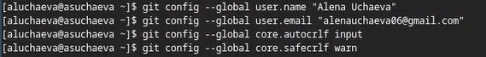

Рис. 1: Настройка git

Создаю ssh и gpg ключи(рис. 2).

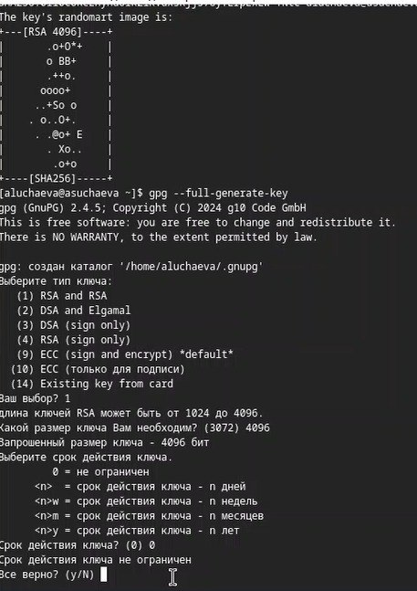

Рис. 2: Создание ключей

Экспортирую gpg ключ для авторизации на github(рис. 3).

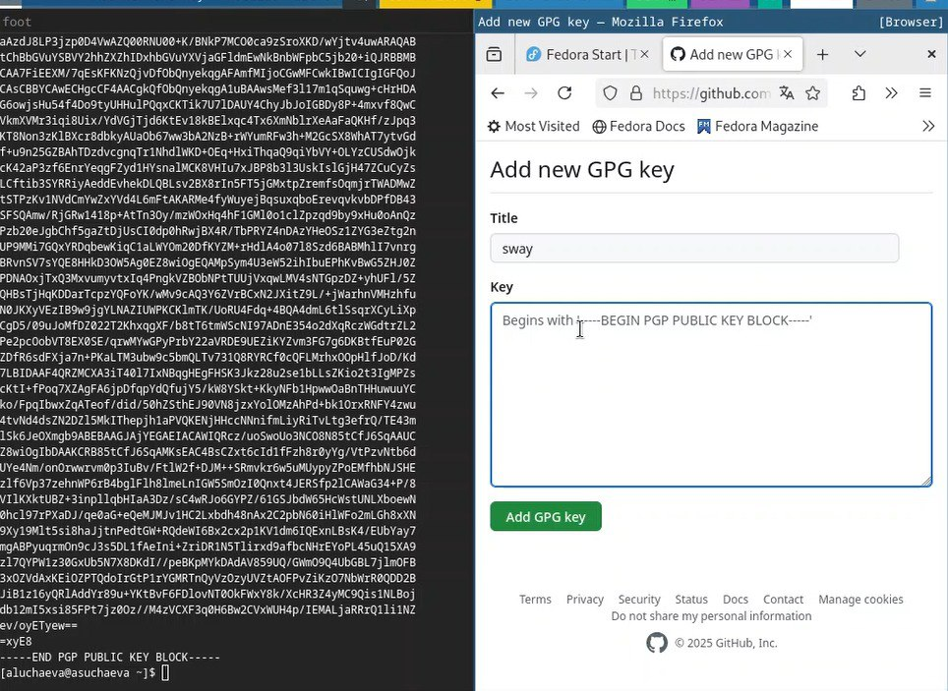

Рис. 3: Экспорт ключей

Настраиваю автоматические подписи(рис. 4).

Рис. 4: Конфигурация подписей

Рис. 4: Конфигурация подписей

Авторизуюсь через терминал(рис. 5).

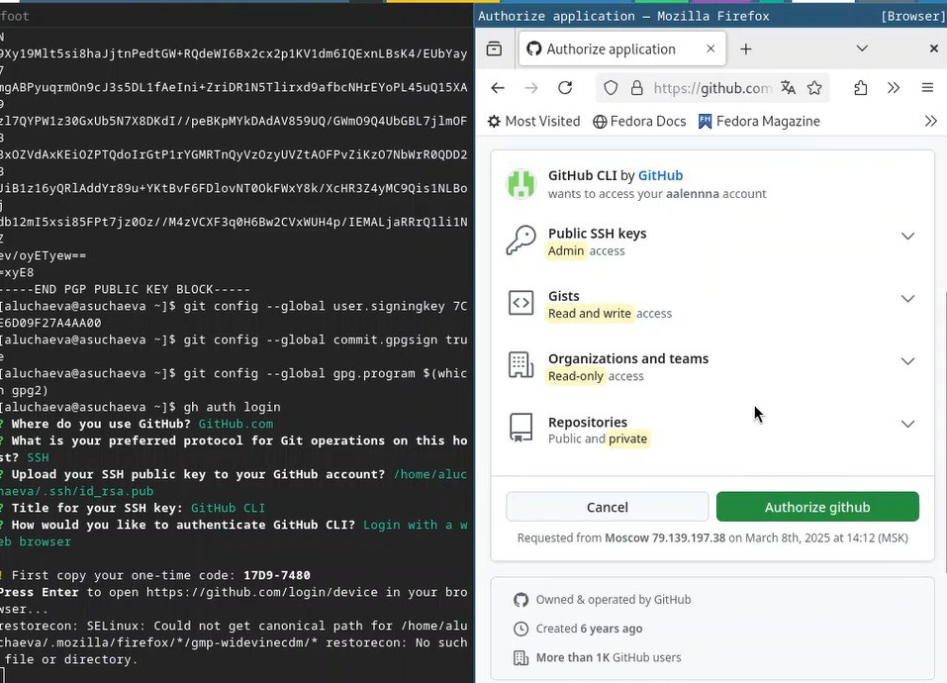

Рис. 5: Авторизация

Создаю директорию по шаблону(рис. 6).

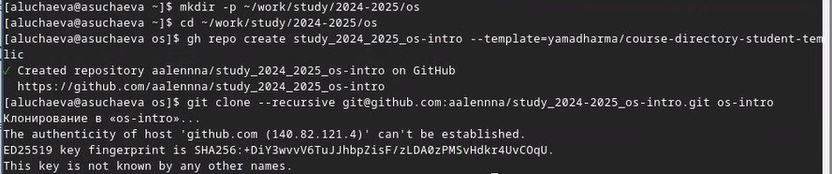

Рис. 6: Создание директории

Настраиваю рабочую директорию(рис. 7).

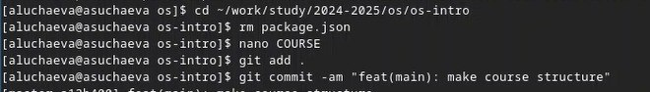

Рис. 7: Настройка директории

# 5 Выводы

В результате выполнения данной лабороторной работы я изучила идеологию и приьенение средств контроля версий и усвоение по работе с git.

# Список литературы